高校选课系统

软件人机交互设计描述文档

**V2.0 正式版**

南京大学软件学院

焖烧小鲍鱼工作组

2013-10-23

**目录**

更新历史………………………………………………………………………………3

引言…………………………………………………………………………………3

1.1编制目的……………………………………………………………………3

1.2参考资料……………………………………………………………………3

2、人机交互过程……………………………………………………………………3

2.1登录的人机交互过程………………………………………………………3

2.1.1导航设计………………………………………………………………4

2.1.2界面设计………………………………………………………………4

2.1.3界面原型化……………………………………………………………4

2.2制订整体框架策略的人机交互过程………………………………………5

2.2.1导航设计………………………………………………………………5

2.2.2界面设计………………………………………………………………5

2.2.3界面原型化……………………………………………………………5

2.3制订本院教学计划的人机交互过程………………………………………6

2.3.1导航设计………………………………………………………………6

2.3.2界面设计………………………………………………………………6

2.3.3界面原型化……………………………………………………………7

2.4安排课程的人机交互过程…………………………………………………8

2.4.1导航设计………………………………………………………………8

2.4.2界面设计………………………………………………………………8

2.4.3界面原型化……………………………………………………………9

2.5管理自己的课程的人机交互过程…………………………………………9

2.5.1导航设计………………………………………………………………9

2.5.2界面设计……………………………………………………………10

2.5.3界面原型化…………………………………………………………10

2.6登记成绩的人机交互过程…………………………………………………10

2.6.1导航设计……………………………………………………………10

2.6.2界面设计……………………………………………………………11

2.6.3界面原型化…………………………………………………………11

2.7选课的人机交互过程……………………………………………………12

2.7.1导航设计……………………………………………………………12

2.7.2界面设计……………………………………………………………13

2.7.3界面原型化…………………………………………………………14

2.8管理用户账户的人机交互过程…………………………………………15

2.8.1导航设计……………………………………………………………15

2.8.2界面设计……………………………………………………………16

2.8.3界面原型化…………………………………………………………16

# 更新历史

|  |  |  |  |
| --- | --- | --- | --- |
| **修改人员** | **日期** | **变更原因** | **版本号** |
| 张梦雨刘劭王吉宋程宇 | 2013/10/23 | 最初草稿 | V1.0草稿版 |
| 张梦雨刘劭王吉宋程宇 | 2013/10/28 | 评审后的正式版 | V2.0正式版 |

**1、引言**

**1.1 编制目的**

本报告完成对高校选课系统人机交互设计的详细设计，达到指导后续软件构造的目的，同时实现和测试人员及用户的沟通。

本报告面向开发人员、测试人员及最终用户而编写，是了解系统人机交互功能的导航。

**1.2 参考资料**

[Bin2012]骆斌，丁二玉，刘钦.软件工程与计算（卷二）——软件开发的技术基础.北京：机械工程出版社，2012.12;

高校选课系统用例文档、高校选课系统软件需求规格说明和高校选课系统体系结构设计文档。

**2、人机交互过程**

**2.1用户登录的人机交互过程**

**2.1.1导航设计**

登录的任务主要有两个：登录信息提示和登录功能。可以据此建立菜单导航。针对用户登录任务，依据登录场景和需求规格说明，可以设计下列独立界面或界面组件：

* 用户登录任务：进行用户登录导航的主要部分。
* 登录提示：用户登录界面中的一个组件。
* ID和密码输入：用户登录界面中一个组件。
* 输入错误提示：独立界面。
* 登录成功提示：独立界面。

基于上述独立界面或独立组件，可以建立登录任务的导航-对话结构，如图1-1所示

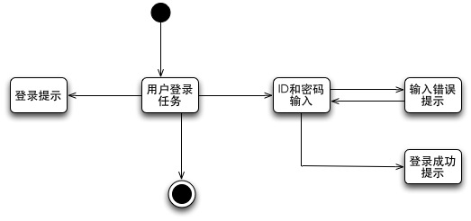

**图1-1 用户登录对话结构**

**2.1.2界面设计**

登录任务的主界面设计如图1-2所示。这里略过了各个区域的细节。

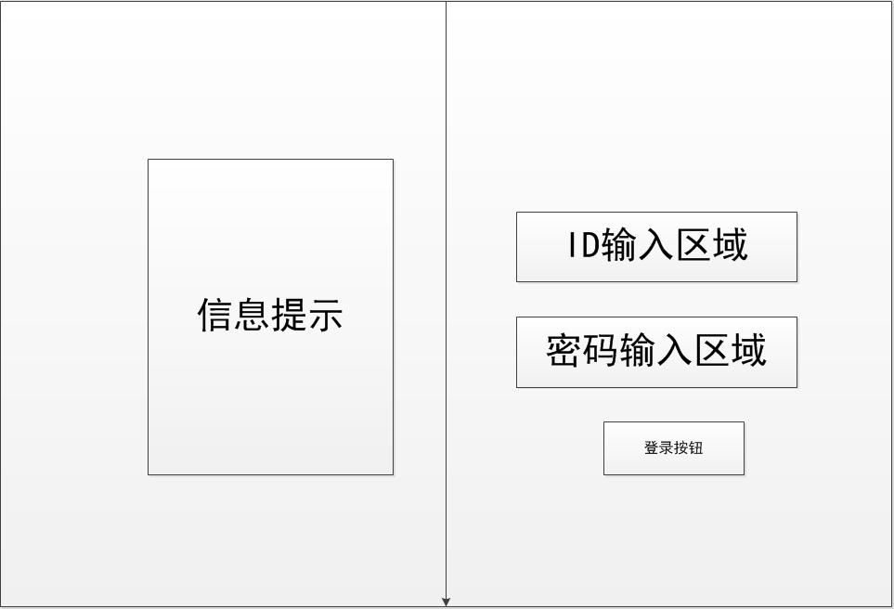

**图1-2 登录任务的界面设计**

**2.1.3界面原型化**

依据图1-1所示的设计方案，使用人机交互设计原型工具建立用户登录界面原型如图1-3所示。

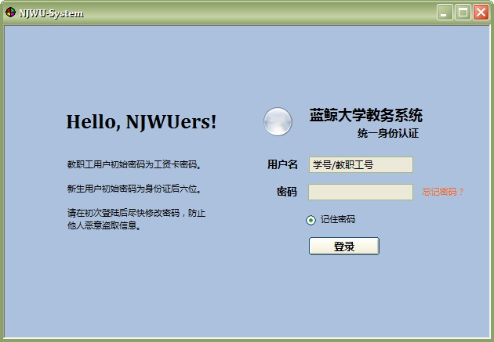

图1-3 登录任务的原型化界面

**2.2****制订整体框架策略的人机交互过程**

**2.2.1导航设计**

制定框架策略的任务主要有两个：新建框架策略和查看/修改框架策略。可以据此建立菜单导航。针对制定框架策略任务，依据制订整体框架策略的场景规格说明需求，可以设计下列独立界面或界面组件：

* 制定框架策略任务：进行制定框架策略任务的主要界面。
* 新建框架策略：独立界面。
* 输入错误提示：独立界面。
* 输入确认提示：独立界面。
* 查看框架策略：独立界面。
* 修改框架策略：制定框架策略任务界面中的一个组件，复合使用了查看框架策略界面。
* 确认修改界面：独立界面。

基于上述独立界面或独立组件，可以建立制定框架策略任务的导航-对话结构，如图2-1所示

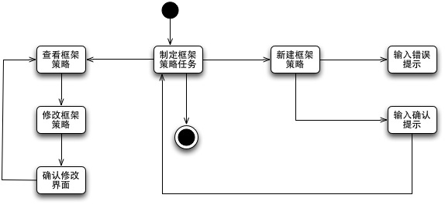

**图2-1 制定整体框架策略对话结构**

**2.2.2界面设计**

制定框架策略任务的主界面设计如图2-2所示。这里略过了各个区域的细节。

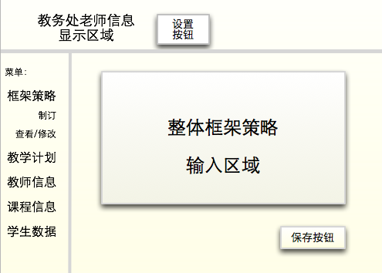

**图2-1 制定框架策略任务的界面设计**

**2.2.3界面原型化**

依据图2-1所示的设计方案，使用人机交互设计原型工具建立制定框架策略界面原型如图2-3所示。

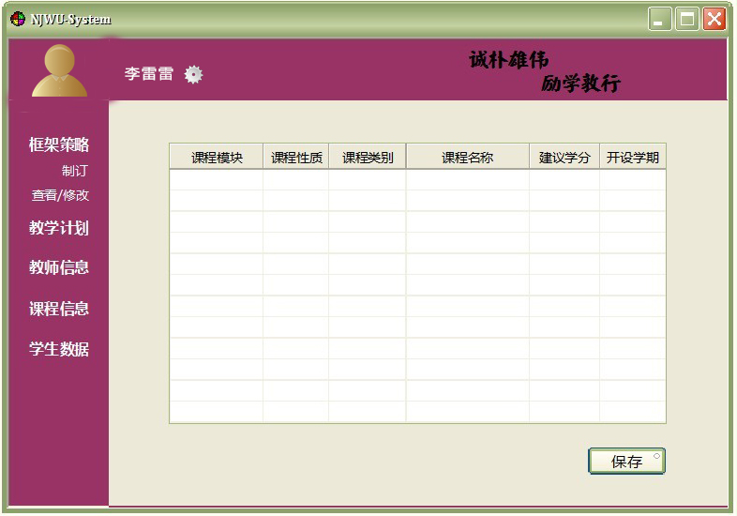

**图2-2 制定框架策略任务的原型化界面**

**2.3****制订本院教学计划的人机交互过程**

**2.3.1导航设计**

制订本院教学计划的任务主要有两个：新建教学计划和查看/修改教学计划。可以据此建立菜单导航。依据制订本院教学计划场景和规格说明需求，可以设计下列独立界面或界面组件：

* 制订本院教学计划任务：进行制订本院教学计划的主要界面。
* 选择年级：独立界面
* 安排教学时间进度：独立界面
* 输入课程教学计划：独立界面。
* 输入错误提示：独立界面。
* 输入确认提示：独立界面。
* 查看教学计划：独立界面。
* 修改教学计划：制订本院教学计划任务界面中的一个组件，复合使用了查看教学计划界面。
* 确认修改界面：独立界面。

基于上述独立界面或独立组件，可以建立制定教学计划任务的导航-对话结构，如图3-1所示

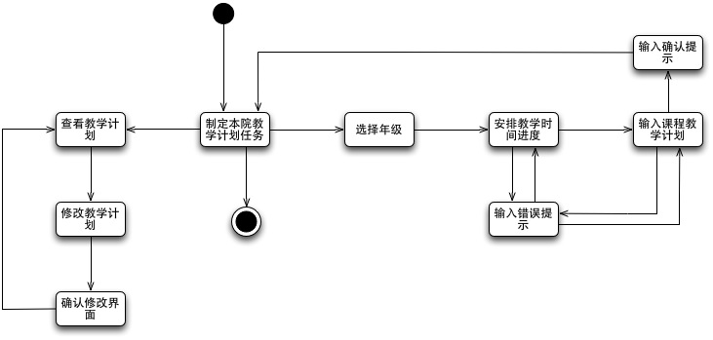

**图3-1 制定教学计划对话结构**

**2.3.2界面设计**

制订本院教学计划任务的界面设计按操作流程分为以下几部分，如图3-2-1到3-2-3所示。这里略过了各个区域的细节。

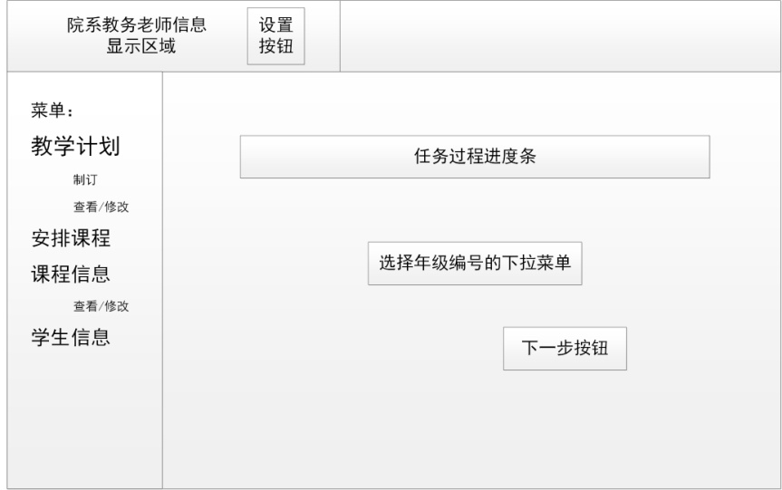

**图3-2-1制订本院教学计划任务的界面设计（选择年级）**

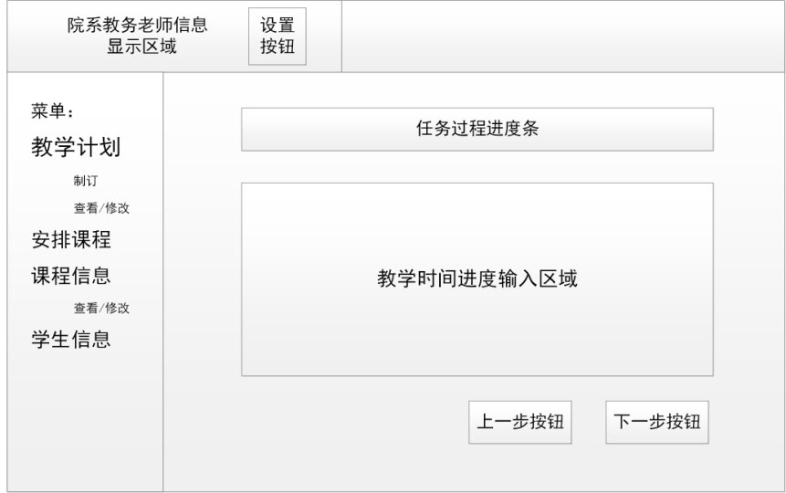

**图3-2-2制订本院教学计划任务的界面设计（安排教学时间进度）**

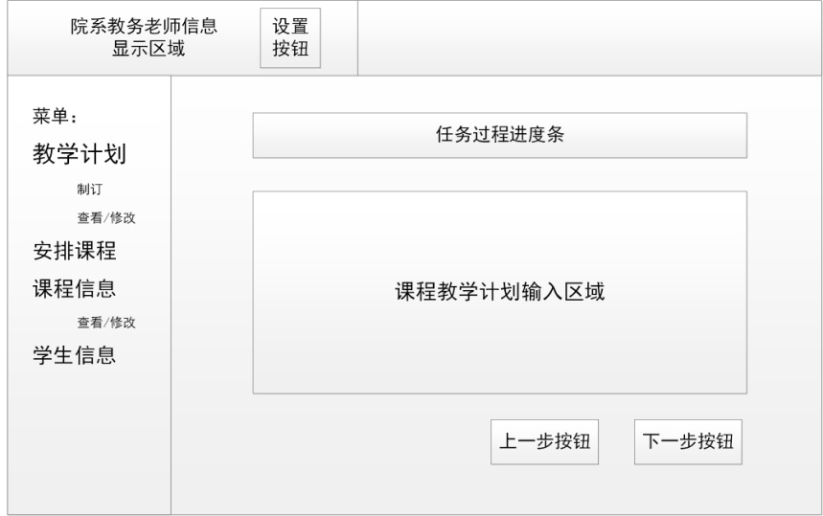

**图3-2-3制订本院教学计划任务的界面设计（输入课程教学计划）**

**2.3.3界面原型化**

依据图3-3-1到3-3-3所示的设计方案，使用人机交互设计原型工具建立用户登录界面原型如图3-3-1到3-3-3所示。

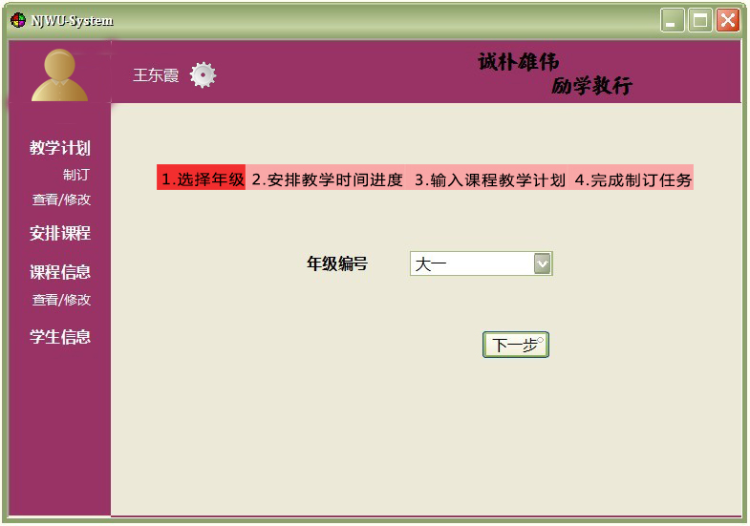

**图3-3-1制订本院教学计划任务的原型化界面（选择年级）**

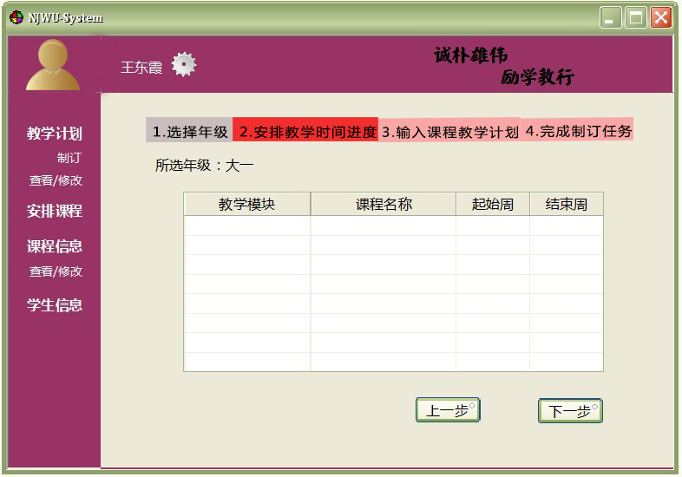

**图3-3-2制订本院教学计划任务的原型化界面（安排教学时间进度）**

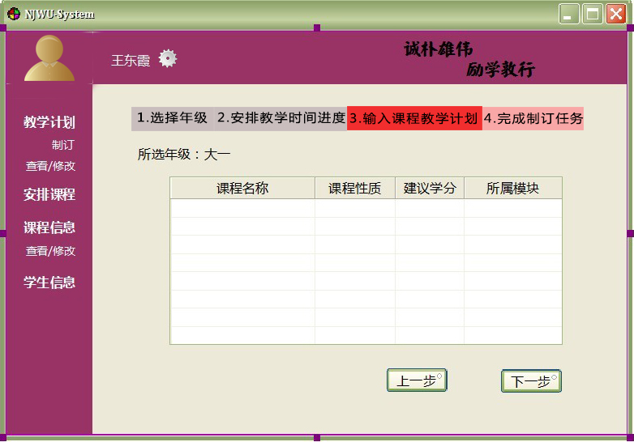

**图3-3-3制订本院教学计划任务的原型化界面（输入课程教学计划）**

**2.4****安排课程的人机交互过程**

**2.4.1导航设计**

安排课程的任务是输入课程信息。可以据此建立菜单导航。针对安排课程任务，依据安排课程场景和规格说明需求，可以设计下列独立界面：

* 安排课程任务：进行安排课程的主要界面。
* 安排课程：独立界面
* 输入错误提示：独立界面。
* 输入确认提示：独立界面。

基于上述独立界面或独立组件，可以建立安排课程任务的导航-对话结构，如图4-1所示

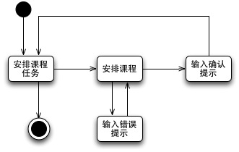

**图4-1 安排课程的对话结构**

**2.4.2界面设计**

安排课程任务的主界面设计如图4-2所示。这里略过了各个区域的细节。

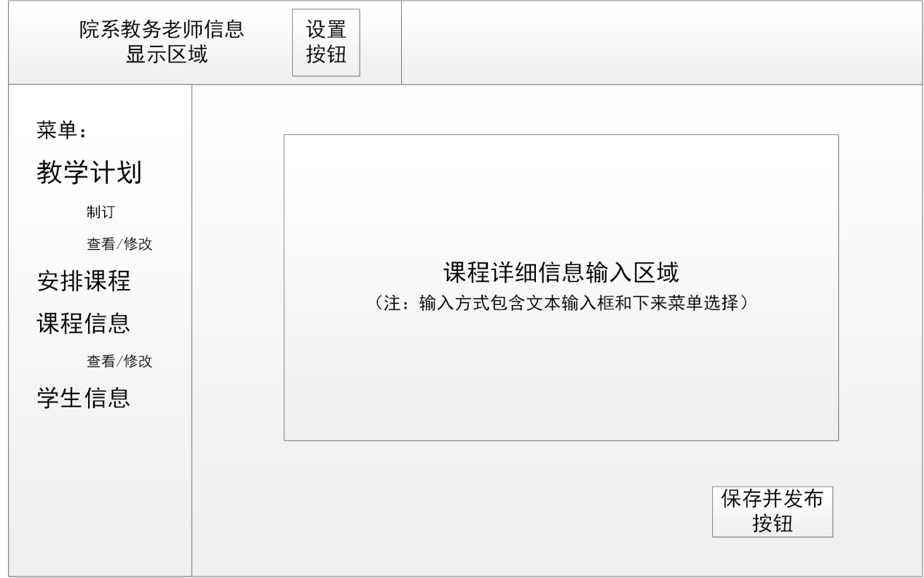

**图4-2 安排课程任务的界面设计**

**2.4.3界面原型化**

依据图4-2所示的设计方案，使用人机交互设计原型工具建立用户登录界面原型如图4-3所示。

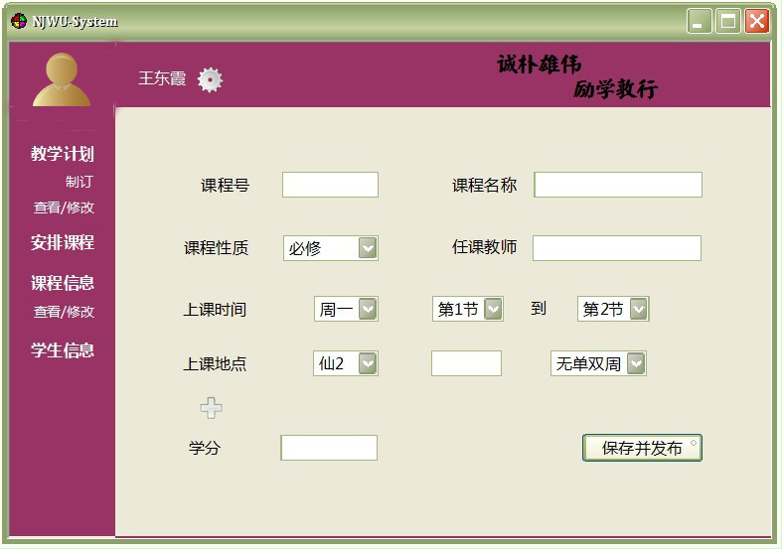

**图4-3 安排课程任务的原型化界面**

**2.5****管理自己的课程的人机交互设计**

**2.5.1导航设计**

管理自己课程的任务是完善课程信息。可以据此建立菜单导航。针对安排课程任务，依据安排课程场景和规格说明需求，可以设计下列独立界面：

* 管理课程任务：进行课程管理的主要界面
* 课程名称输入：管理课程界面的一个独立组件。
* 课程大纲输入：管理课程界面的一个独立组件
* 教材名称输入：管理课程界面的一个独立组件
* 参考书目输入：管理课程界面的一个独立组件
* 发布按钮：管理课程界面的一个独立组件
* 输入缺失提示：独立界面；
* 输入确认提示：独立界面

基于上述独立界面或独立组件，可以建立管理自己课程任务的导航-对话结构，如图5-1所示

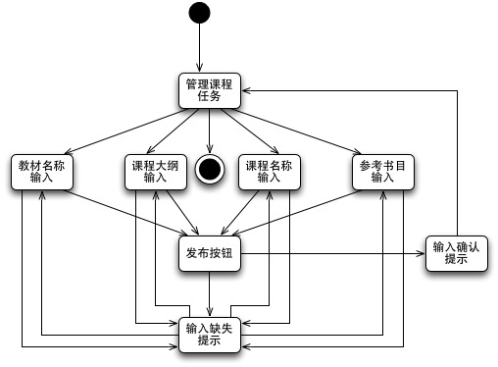

**图5-1 管理自己课程对话结构**

**2.5.2界面设计**

管理自己的课程任务的主界面设计如图5-2所示。这里略过了各个区域的细节。

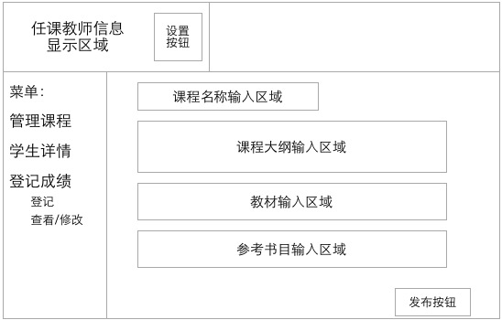

图5-2管理自己的课程任务的界面设计

**2.5.3界面原型化**

依据图5-2所示的设计方案，使用人机交互设计原型工具建立用户登录界面原型如图5-3所示。

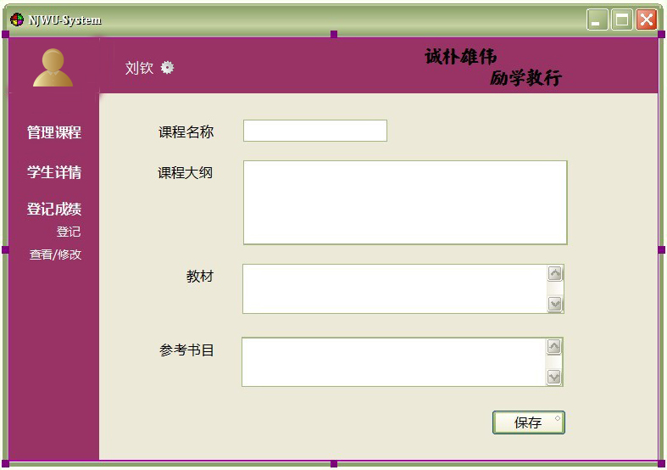

**图5-3管理自己的课程任务的原型化界面**

**2.6****登记成绩的人机交互设计**

**2.6.1导航设计**

登记成绩的任务是登记学生成绩。可以据此建立菜单导航。针对登记成绩任务，依据登记成绩场景和规格说明需求，可以设计下列独立界面：

登记成绩任务：进行成绩登记的主界面

* 课程选择：成绩登记界面的一个组件
* 成绩列表：成绩登记界面的一个组件
* 保存按钮：成绩登记界面的一个组件
* 输入出错提示：独立界面
* 输入确认提示：独立界面

基于上述独立界面或独立组件，可以建立登记成绩任务的导航-对话结构，如图6-1所示

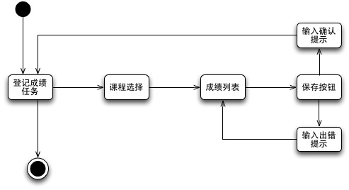

**图6-1 登记成绩的对话结构**

**2.6.2界面设计**

登记成绩任务的界面设计按操作流程分为以下几部分，如图6-2-1和6-2-2所示。这里略过了各个区域的细节。

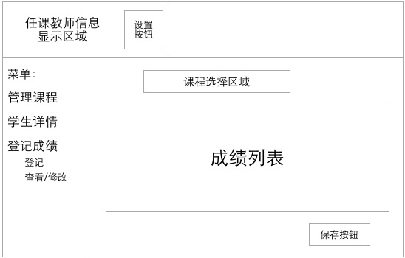

**图6-2-1等级成绩任务的界面设计（登记）**

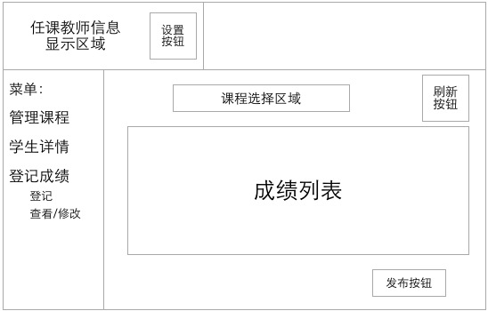

**图6-1-2等级成绩任务的界面设计（查看/修改）**

**2.6.3界面原型化**

依据图6-2-1和6-2-2所示的设计方案，使用人机交互设计原型工具建立登记成绩界面原型如图6-3-1和6-3-2所示。

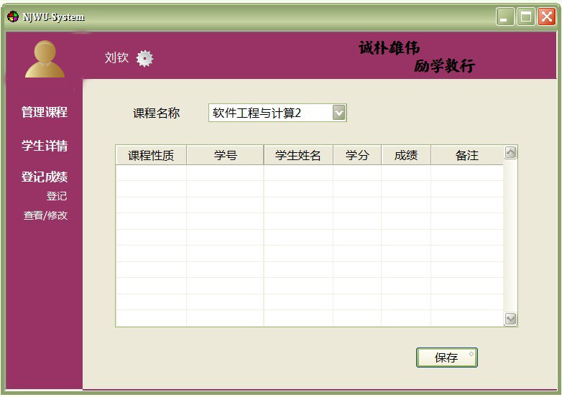

**图6-3-1等级成绩任务的原型化界面（登记）**

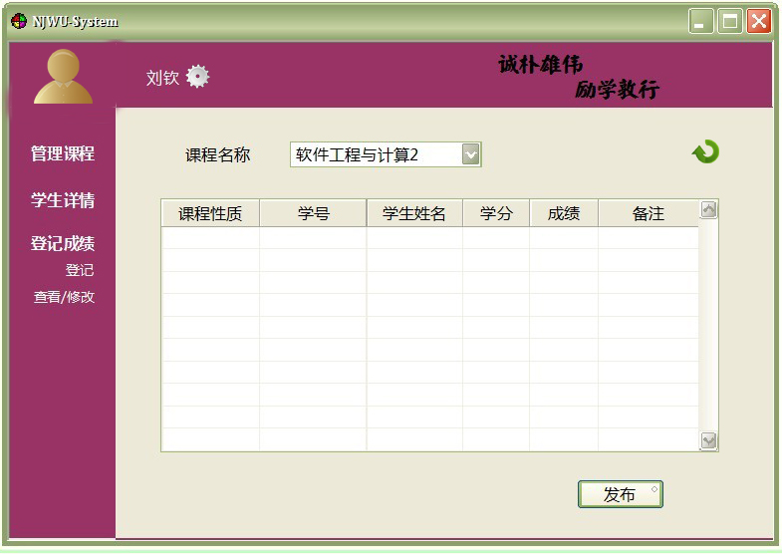

**图6-3-1登记成绩任务的原型化界面（查看/修改）**

**2.7****选课的人机交互设计**

**2.7.1导航设计**

选课的任务主要有两个：选择课程和记录选课数据。可以据此建立菜单导航。针对选择课程任务，依据选择课程场景和规格说明需求，可以设计下列独立界面或界面组件：

* 选课任务：选择课程的主要界面。
* 类型选择：独立界面。
* 课程类型按钮：选课任务界面中的四个独立组件。
* 可选课程列表：选课任务界面中的一个独立组件。
* 已选课程列表：选课任务界面（通识、跨院系选课界面）中的一个独立组件。
* 已选课程：选课任务界面（专业、体育选课界面）中的一个独立组件。
* 选课说明信息：选课任务界面中的一个独立组件。
* 选课数量超出提示：独立界面。
* 选课确认提示：独立界面。

基于上述独立界面或独立组件，可以建立选课任务的导航-对话结构，如图7-1所示

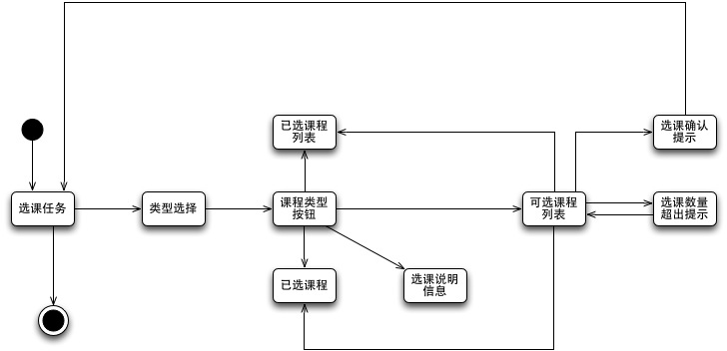

**图7-1 选课任务的对话结构**

**2.7.2界面设计**

选课任务的界面设计按操作流程分为以下几部分，如图7-1-1到3-1-3所示。这里略过了各个区域的细节。

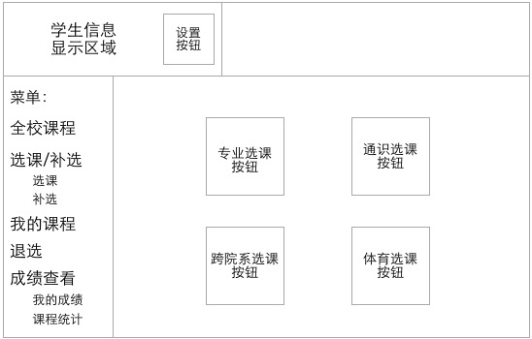

**图7-2-1选课任务的界面设计（选择课程类型）**

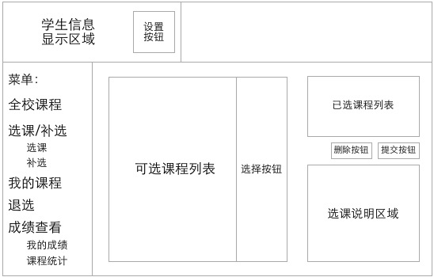

**图7-2-2选课任务的界面设计（跨院系和通识选课）**

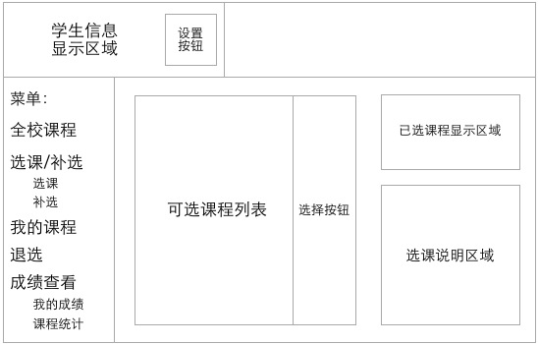

**图7-2-3选课任务的界面设计（专业和体育选课）**

**2.7.3界面原型化**

依据图7-2-1到7-2-3所示的设计方案，使用人机交互设计原型工具建立用户登录界面原型如图7-3-1到7-3-3所示。

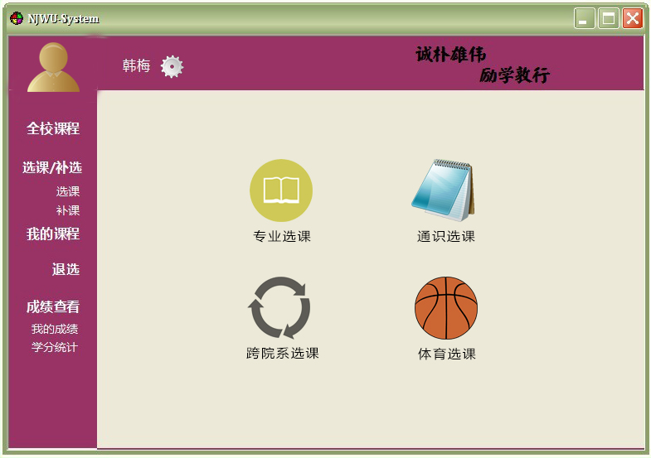

**图7-3-1选课任务的原型化界面（选择课程类型）**

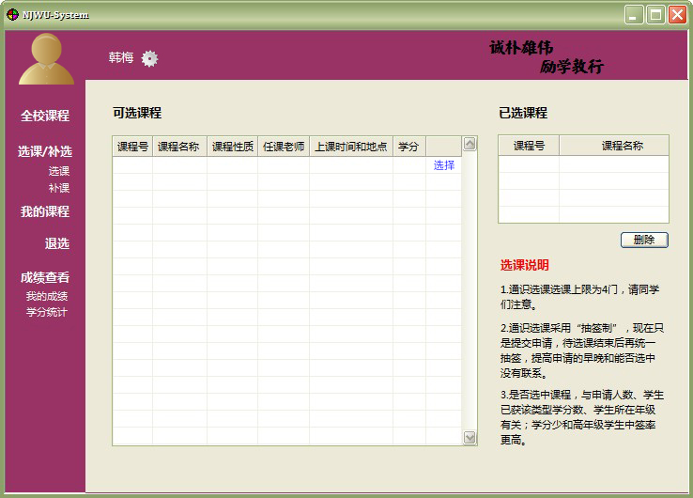

**图7-3-2选课任务的原型化界面（跨院系和通识选课）**

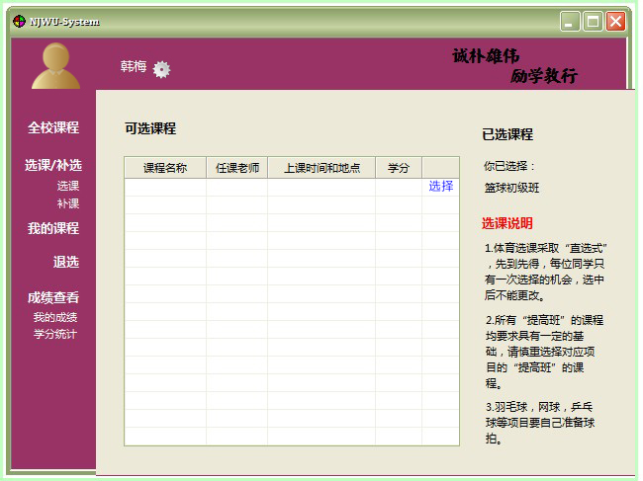

**图7-3-3选课任务的原型化界面（专业和体育选课）**

**2.8****管理用户账户的人机交互设计**

**2.8.1导航设计**

管理用户账户的主要任务是对用户账户信息的增删改查。可以据此建立菜单导航。针对管理用户账户任务，依据管理用户账户场景和规格说明需求，可以设计下列独立界面：

* 管理用户账户：进行管理用户账户信息的主界面
* 添加用户账户：独立界面
* 用户账户信息输入：添加用户信息界面的独立组件
* 输入错误提示：独立界面
* 确认提示：独立界面
* 删除用户信息：独立界面
* 用户ID输入：删除用户界面的独立组件
* 用户账户信息：删除用户界面的独立组件
* 更新用户信息账户：独立界面
* 用户账户信息修改：更新用户账户信息界面的组件

基于上述独立界面或独立组件，可以建立登录任务的导航-对话结构，如图8-1所示

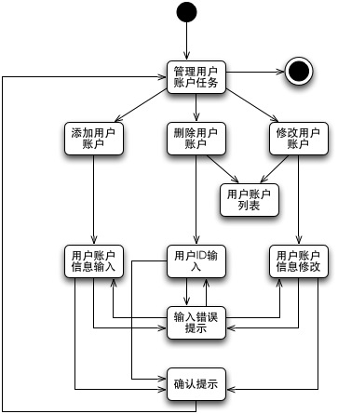

**图8-1 管理用户账户任务的对话结构**

**2.8.2界面设计**

管理用户账户任务的主界面设计如图8-1所示。这里略过了各个区域的细节。

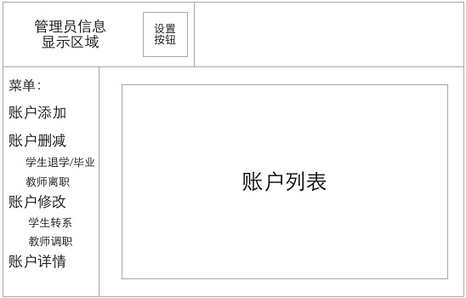

**图8-2管理用户账户任务的界面设计**

**2.8.3界面原型化**

依据图8-2所示的设计方案，使用人机交互设计原型工具建立用户登录界面原型如图8-2所示。

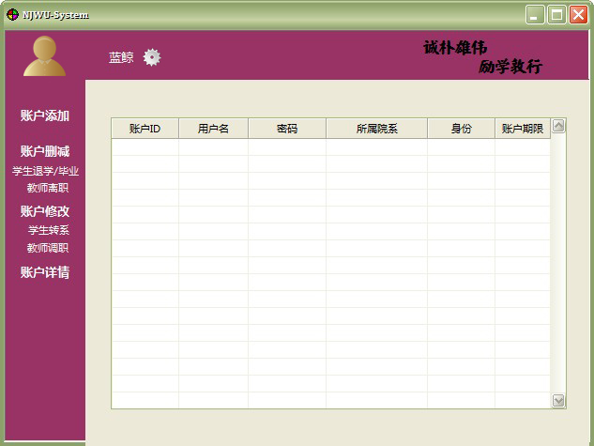

**图8-3 管理用户账户任务的原型化界面**